Акция «72 часа добра».

В целях вовлечения детей в общественно- полезную деятельность, оказания добровольческой помощи социально незащищенным группам населения, оказания социально-бытовой помощи ветеранам Великой Отечественной войны, вдовам, пожилым людям, в школе проведена акция «72 часа добра», в которой приняли участие 286 учащихся 1-11 классов.
Активное участие в трудовых десантах в помощь пожилым людям ,также по благоустройству территории школы приняли учащиеся 5-9 классов.
Классные часы «Твори добро!» , «Милосердие в наше время» проведены в 1-8 классах.
Конкурс рисунков «Люди живы добром», «Делай добрые дела!» -в 1-4, 5-8 классах.

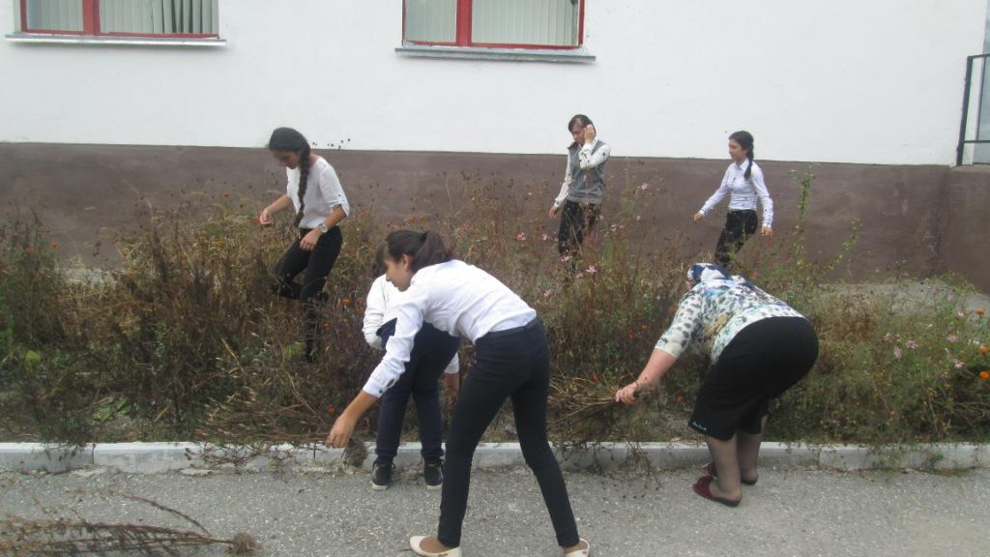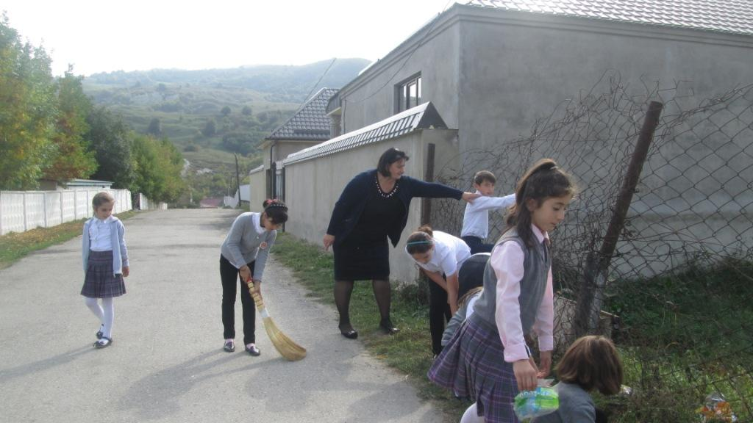

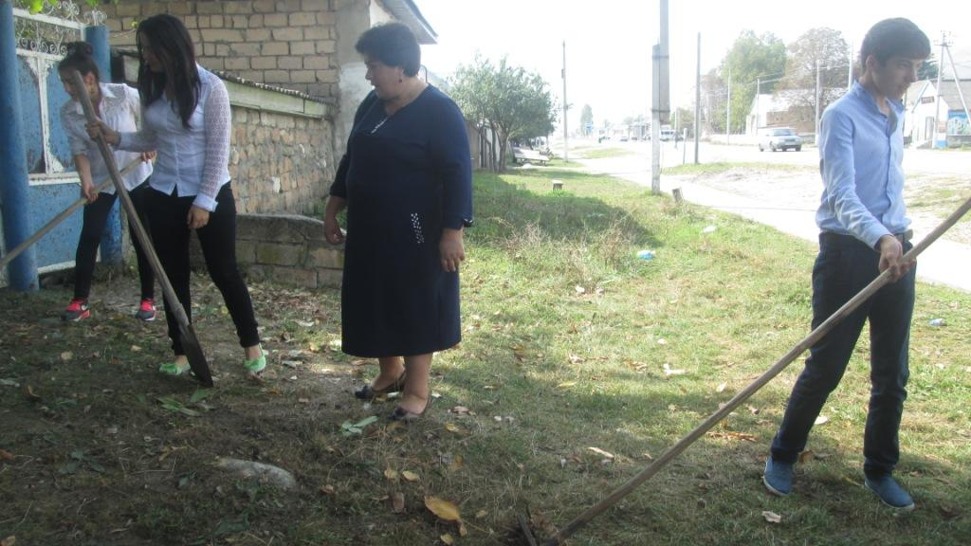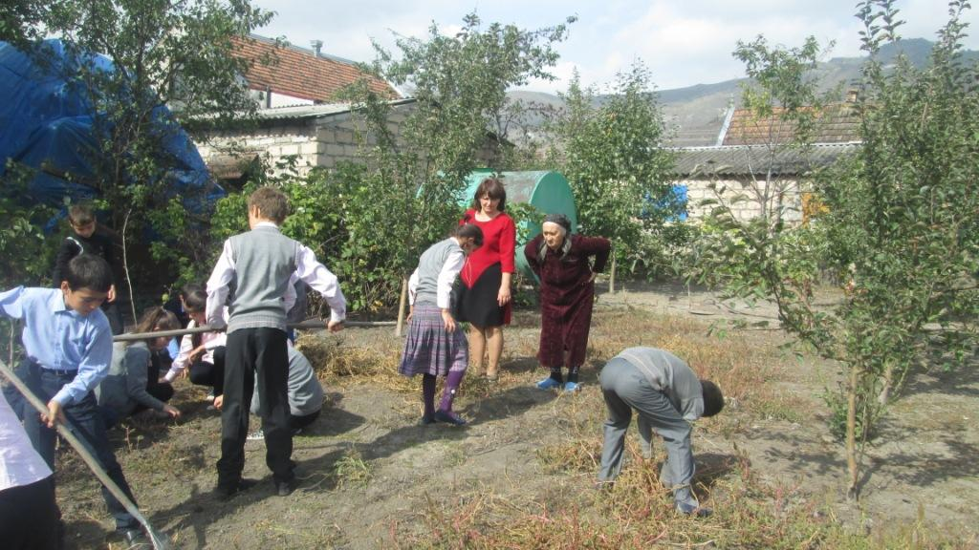
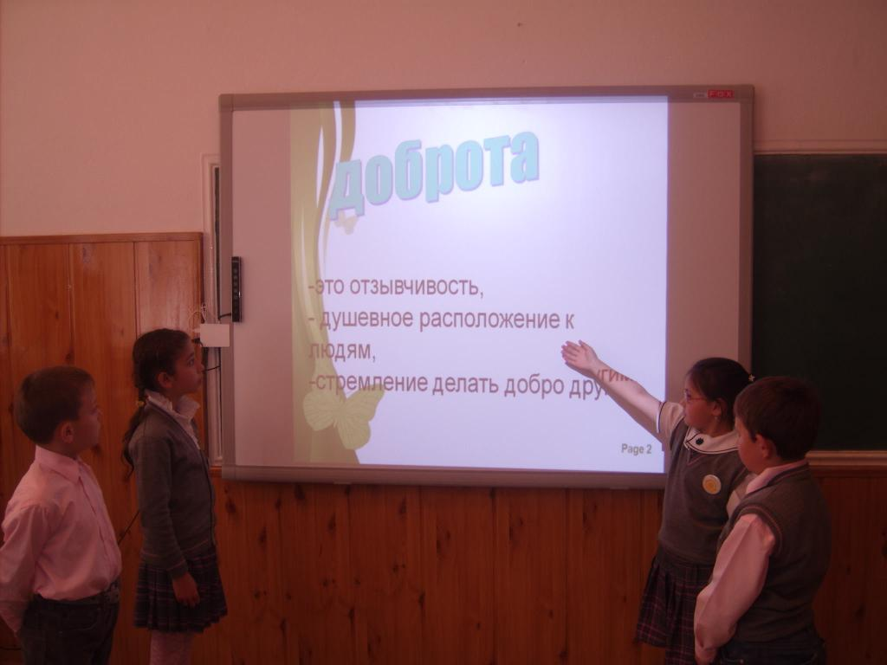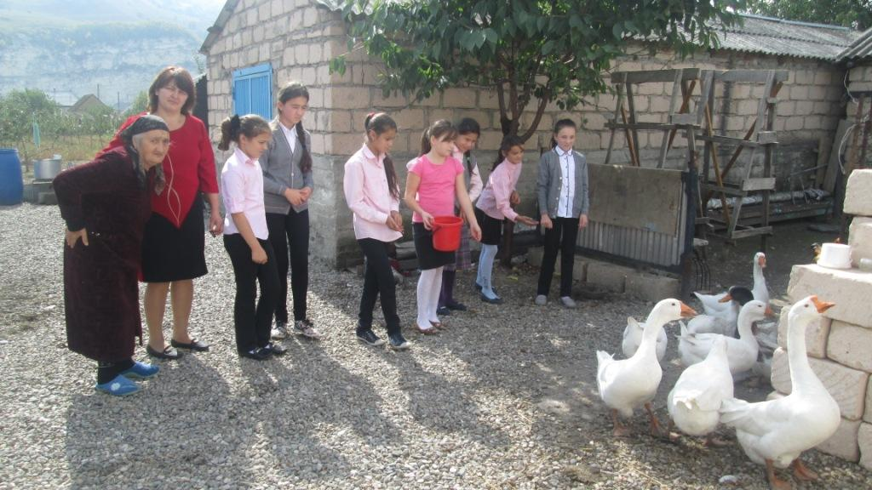
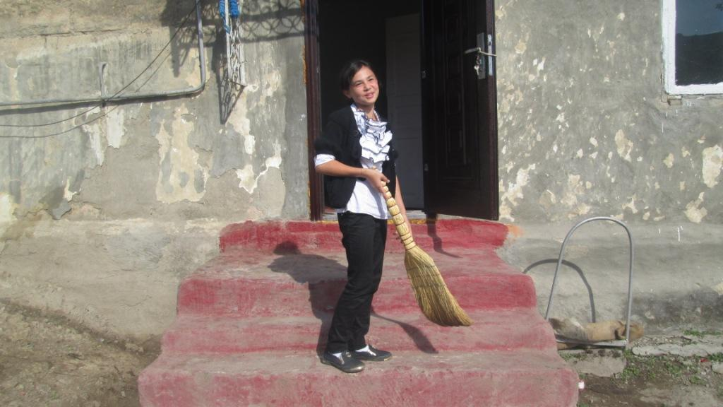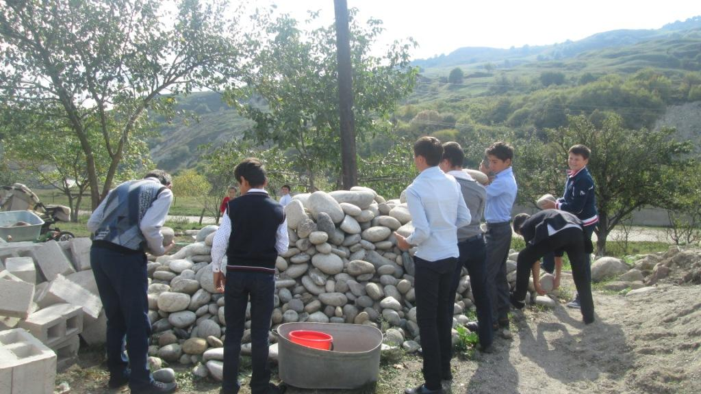
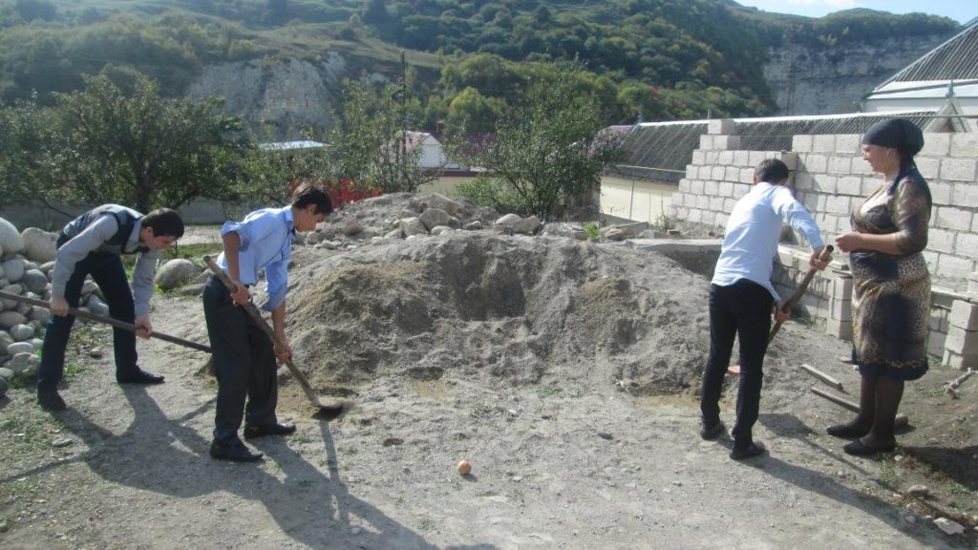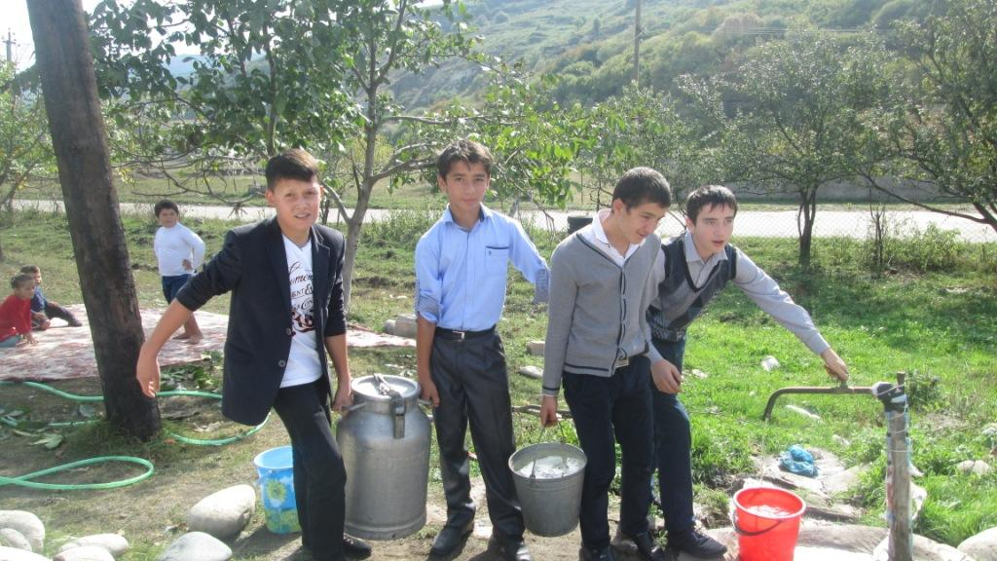
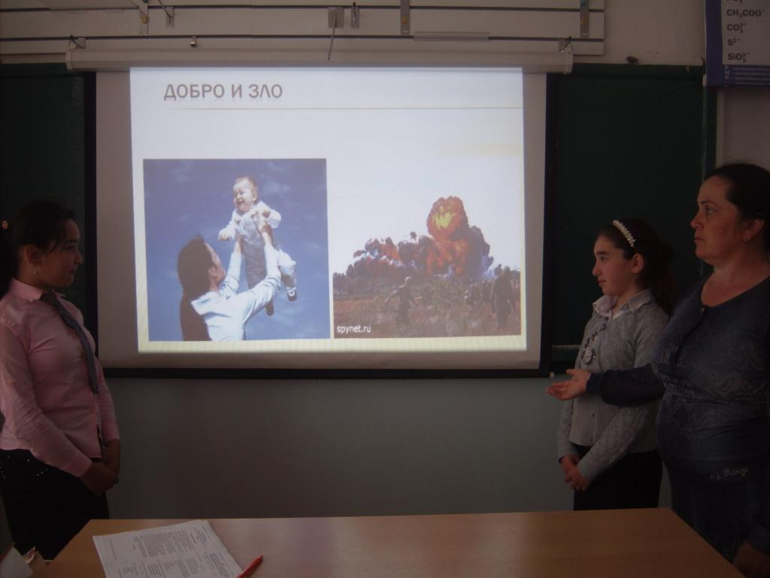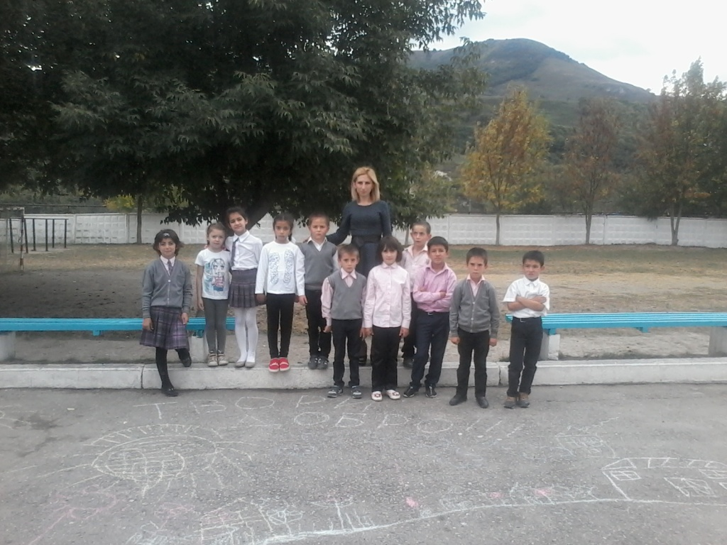

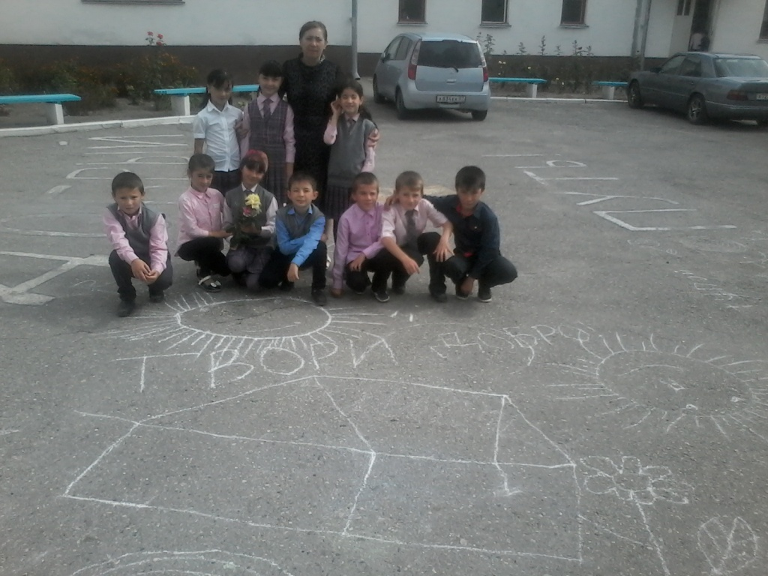 Зам. дир. по ВР-Абитова М.Б.

